Bénin
MCA - Bénin Régional

MISE EN PLACE DU SYTSEME D’INFORMATION geographique

CONCEPTION ET MISE EN PLACE DU
SYSTEME D’INFORMATION GEOGRAPHIQUE

Services de Consultant en Gestion de Programme et en Gestion Environnementale et Sociale

Contrat N°IC-GSEP-071

Novembre 2025
C2669

TABLEAU DE SUIVI QUALITE
Document N°: Version 1.0
VERSION | DATE DE LA VERSION | DESCRIPTION | PREPARE
1.0 | 17-12-2025 | Rapport de conception | Patrice C. ATTIOGBE

Sommaire
Liste des figures 4
Liste des TABLEAUX 4
Liste des abréviations, sigles et acronymes 5
1. Contexte de la mise en place du SIG 6
2. Objectif 8
3. Identification des données nécessaires au SIG 8
3.1- Données produites par les intervenants du Programme MCA-Bénin Régional 9
3.2- Données de la base de données topographiques de l’IGN Bénin 11
3.3- Données des concessionnaires de réseaux 11
4. Métadonnées 12
5. Architecture du SIG 19
5.1- Logiciels utilisé 19
5.2- Configuration système et Licences 20
5.3- Fonctionnement du SIG sur plateforme SIP 21
6. Procédure d’échange des données et de mise à jour des modules 22
6.1- Procédures d’échange des données 22
6.2- Règles pour le maintien ajout des données 23

Liste des figures
Figure 1 : Architecture du système d’information 7
Figure 2 : Composantes d’Arc Gis for Microsoft et l’architecture du logiciel Arc Gis 20
Figure 3 : Interface du module de cartographie et du SIG du SIP 22
Figure 4 : Procédure d’échange de données 23

Liste des TABLEAUX
Tableau 1 : Présentation des métadonnées 14

Liste des abréviations, sigles et acronymes
ANAEPMR | Agence Nationale pour l’Alimentation en Eau Potable en Milieu Rural
APD | Avant-Projet Définitif
CEB | Communauté Electrique du Bénin
CPR | Cadre Politique de Réinstallation
EIES | Etdues d’Impact Environnementale et Sociale
ESSS | Environnement, Santé Sécurité et Social
FGDC | Federal Geographic Data Committee
MOSES | Management, Oversight, Social and Environmental Support
PAR | Plan d’Action de Réinstallation
PRMS | Plan de Restauration des Moyens de Subsistance
SBEE | Société Bénioise d’Energie Electrique
SBIN | Société Béninoise d’Infrastructures Numériques
SGESSS | Système de Gestion Environnemental Santé, Sécurité et Social
SIG | Système d’Information Géographique
SONEB | Société Nationale des Eaux du Bénin

Contexte de la mise en place du SIG
Dans le cadre de la mission MOSES d’appui à la gestion du programme MCA Bénin Régional, SOFRECO se doit de mettre en place un ensemble d’outils informatiques pour le suivi et la gestion des activités de réalisation du programme.
Il est prévu que l’ensemble de ces outils forment un système d’information intégré parmi lesquels il est explicitement indiqué la mise en place d’une plateforme de Système d’Information géographique (SIG) basée sur le logiciel ArcGIS Online.
Les entités et les opérations qui découlent de la prise en charge des opérations liées à la réalisation du programme et de ses activités subalternes doivent être systématiquement géolocalisées par les intervenants en charge de ces opérations.
Cette exigence permettra de monter à la demande, sous forme de cartes thématiques les entités gérées et les opérations effectuées.
A charge des opérateurs de fournir les données avec la valeur de leurs coordonnées de géolocalisation ainsi que le cas échéant les fichiers constitués et ou issus leur système de gestion géographique. Ce sera par exemple le cas des intervenants qui doivent présenter les couches thématiques relevant de leur mission, par exemple le tracé de routes, l’emprise, les zones impactées, les habitations ou bâtiments touchés, les plaintes, les impacts sur l’environnement etc.
Le SIG intégrera toutes les couches disponibles pour localiser les zones d’habitation, les routes et autres chemins, les communes, les arrondissements, les villages, les zones forestières ou aires protégées, les réseaux de distribution (électricité, téléphonie et eau potable) etc. Ces couches seront obtenues auprès des autorités compétentes concernées.
Le schéma de l’architecture globale du système d’information de gestion du programme (SIP) présente, comme on peut le voir, les différentes composantes du système parmi lesquelles se trouve le SIG.
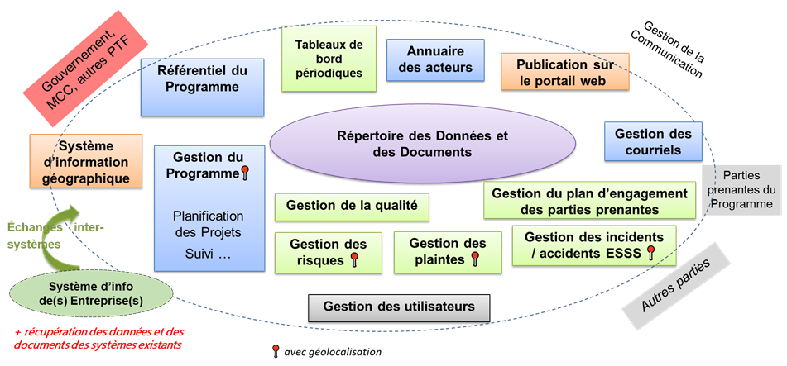

Figure 1 : Architecture du système d’information

Objectif
L’intégration du SIG au SIP est de permettre d’afficher la représentation spatiale des opérations relavant de la réalisation des activités du programme que cela soit avant ou lors de l’exécution des travaux de construction routière ou des travaux ayant un impact sur l’environnement ou sur les Personnes Affectées par le Programme (PAP).
Ces affichages, dont l’utilisateur peut choisir les couches de base et les couches thématiques selon son besoin, constituent une aide à la décision pour les responsables et offre aux personnes intéressées ou concernées une vision concrète de l’impact du programme. Cette dernière option, offerte au public, constitue une preuve tangible de la transparence et de l’information fiable. De plus, le SIG va permettre de suivre l’évolution des travaux de construction de la route Bohicon - Dassa.
De façon spécifique, il s’agira de :
- Normaliser et de faciliter l’acquisition des données de géolocalisation ;
- Stocker les données relatives aux objets à géolocaliser ;
- Vérifier la qualité des données ;
- Permettre la visualisation des couches relatives aux études et à la supervision environnementale et sociale des travaux de construction de la route du Corridor en plus des couches de base fournies par les acteurs pouvant être impactés par la réalisation du programme ;
- Aider à la décision pour la résolution des plaintes des problèmes et des incidents pouvant survenir du fait des travaux de réalisation du programme notamment avec les collectivités locales ou les opérateurs de distribution
- Favoriser la communication avec les acteurs (parties prenantes), les personnes affectées par le programme et d’une façon plus étendue aux citoyens béninois et aux personnes étrangères intéressés par le Bénin.

Identification des données nécessaires au SIG
Les données relatives aux couches à intégrer dans le SIG proviennent principalement des sources suivantes :
- Les études et enquêtes réalisées par les intervenants directs sur le programme MCA-Bénin Régional (données du PAR/PRMS produites par MSA et les données de la conception routière produites par STUDI) ;
- Les données de l’IGN Bénin concernant les couches des limites des communes, les localités impactées et les zones ou aires protégées ;
- Les données des concessionnaires de réseaux de distribution (SBIN, ANAEPMR, SONEB, SBEE et CEB) ;
- Les données concernant les couches géologiques couvrant la zone du projet ;
- Les fonds cartographiques d’ESRI (basemap).

3.1- Données produites par les intervenants du Programme MCA-Bénin Régional
Selon les TdR, les données que doit gérer le SIG proviennent essentiellement de :
- Cadre Politique de Réinstallation (CPR) ;
- Les données d’APD ;
- Les données cartographiables (les risques routiers sur des sections de route) de l’étude de sécurité routière ;
- Les études d’exécution de l’entreprise ;
- Les données de géotechniques ;
- Les Etudes d’Impact Environnementale et Sociale (EIES) permettront de localiser les éléments sensibles de l’environnement, les zones d’impact et les risques d’impact sur le tracé du corridor ;
- Plan d’Action de Réinstallation/ Plans de Restauration des Moyennes de Subsistances (PAR/PRMS) ;
- Les données cartographiables du Genre et Inclusion Sociale ;
- Les données ESSS (incidents/accidents) et enfin ;
- Les données des plaintes enregistrées.
Ainsi, les différentes couches créées à partir des données de la conception routières montrent tous les éléments constitutifs d’une route à savoirs :
- Emprise
- Accotement ;
- Chaussée ;
- Marquages au sol ;
- Voie de stationnement ;
- Trottoir ;
- Ouvrages hydrauliques ;
- Ouvrages d’art
- Voie cyclable et ;
- Terre-plein centrale.
Les différentes couches créées dans le logiciel Arc Gis se présentent comme suit :
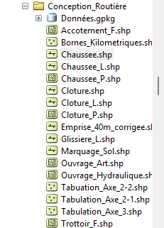
En ce qui concerne les données du PAR/PRMS produites par le cabinet MS& Associés, les biens des Personnes potentiellement Affectées par le Projet (PAP) sont représentés spatialement sous deux formes :
- Les biens ponctuels (arbres_Plantation, étalage mobile, Divinité etc.) ;
- Les biens surfaciques (terres agricoles, terres, maison, terrasse etc.).
Les couches ainsi créées se présentent comme suit :
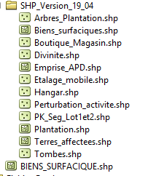
En dehors de ces catégories de données, nous avons aussi extrait les couches à partir des données d’étude topographique que STUDI a collectée sur le terrain. Ces données ont été réparties en trois catégories :
- ESSS : entités qui sont sous forme d’objet ponctuel (arbres, divinité, support BT et MT etc.) ;
- ESSS_L : entités qui sont sous forme d’objet linéaire (limite de bâtiment, de hangars et de parcelle ou clôture etc.) et enfin ;
- ESSS_P : entités qui sont sous la forme d’objet surfacique ou de polygone (bâtiment, hangar, terrasse, toilette, etc.).
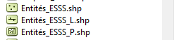

3.2- Données de la base de données topographiques de l’IGN Bénin
Les données de la base de données topographiques du Bénin à intégrer dans le SIG concernent :
- Les limites des communes impactées (Bohicon, Djidja et Dassa-Zoumé) ;
- Les localités impactées ;
- Le réseau ferroviaire ;
- Les zones de forêts et l’habitat de faune etc.).
Les différentes couches se présentent comme suit :
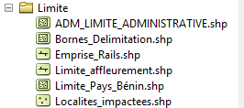
Les ensembles de données des cartes thématiques doivent être caractérisées par des métadonnées. Ces métadonnées seront conformes aux métadonnées formulées par la circulaire 16-A OMB18 en vigueur aux Etats Unis d’Amérique.

3.3- Données des concessionnaires de réseaux
Les données relatives réseaux existants des concessionnaires de distribution comme SBIN, SBEE, ANAEPMR, SONEB et la CEB sont collectées, traitées et intégrées dans le SIG. Elles permettront aux entreprises de travaux de prendre connaissance de l’existence des réseaux existants dans l’emprise de la route à réaliser. Les couches sont présentées ci-dessous.
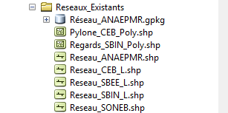

Métadonnées
Les TdR ont prévu à ce que le Consultant documente le Système de Gestion du Système d’Information Géographique (SGSIG) avec les métadonnées en utilisant le format US fédéral, comme décrit dans la Circulaire 16-A OMB18. En effet, la circulaire fournit des orientations aux agences fédérales qui produisent, maintiennent ou utilisent des données spatiales directement ou indirectement dans l'accomplissement de leur mission et prévoit des améliorations dans la coordination et l'utilisation des données spatiales. La circulaire décrit également l'utilisation et la gestion efficaces et économiques des données spatiales dans l'environnement numérique au profit du gouvernement fédéral et de la nation. La circulaire établit une approche coordonnée pour développer électroniquement l'infrastructure nationale de données spatiales et crée le Federal Geographic Data Committee (FGDC).
Connu aussi sous l’acronyme FGDC. Organisation établie par le Bureau de la gestion et du budget des États-Unis chargé de coordonner le développement, l’utilisation, le partage et la diffusion des données d’arpentage, des données cartographiques et des données spatiales associées. Le comité se compose de représentants d’organismes fédéraux et gouvernementaux, de responsables universitaires et d’acteurs du secteur privé. Le FGDC définit les normes de métadonnées des données spatiales pour les États-Unis dans sa norme de contenu pour les métadonnées géospatiales numériques et gère le développement de la NSDI (National Spatial Data Infrastructure). Le Federal Geographic Data Committee (FGDC) a mis en place La norme Content Standard for Digital Spatial Metadata (CSDGM) qui est une norme de contenu de métadonnées réputée et suivie dans le monde entier depuis de nombreuses années. La norme de contenu pour les métadonnées géospatiales numériques (CSDGM), Vers. 2 (FGDC-STD-001-1998) est la version actuelle de cette norme créée et approuvée par le FGDC. L'ordre exécutif 12906 a demandé aux agences fédérales de documenter les ressources géospatiales à l'aide de cette norme.
La norme CSDGM pour les métadonnées se présente en sept (7) points :
- Information d’identification ;
- Informations sur la qualité des données ;
- Informations sur l'organisation des données spatiales ;
- Informations sur les références spatiales ;
- Informations sur les entités et les attributs ;
- Informations sur la distribution et enfin ;
- Informations de référence sur les métadonnées.
Parmi les sept (7) points, deux points sont obligatoires à remplir pour toutes les données. Cela concerne les points N°1 et 7. Les autres points ne sont pas forcément obligatoires.
En ce qui concerne le premier point relatif aux informations d’identification, nous allons prendre en compte les informations suivantes :
- L’auteur ;
- La date de publication ;
- Le titre ;
- Le résumé ;
- La description ;
- L’objet de la publication ;
- Période du contenu ;
- L’étendue géographique ;
- Les contraintes d'accès ;
- Les contraintes d'utilisation.
Pour le point 7, relatif aux informations de références sur les métadonnées, les informations suivantes vont être prises en compte. Il s’agit de :
- La date de la métadonnée ;
- Le contact de la métadonnée.
Ainsi, le tableau de présentation des métadonnées doit prendre en compte toutes les informations citées plus haut.

Tableau 1 : Présentation des métadonnées
Titre | Auteur de la donnée | Date de publication | Date de la métadonnée | Description | Objet de la publication | Résumé | Etendue géographique |  |  |  | Sources utilisées | Période de contenu | Contraintes d'accès | Limite d'utilisation
Chaussée | STUDI | 19/12/2024 | 11/02/2025 | Représentation de l'axe de la route à construire sous forme surfacique | Montrer la délimitation de la chaussée | Fichier extrait de la version finale de la conception routière | West longitude 396903.057496 | East longitude 414792.322612 | South latitude 795216.545105 | North latitude 860293.810005 | Fichier DWG final de la conception | déc-24 | Pas de contrainte | Limité à Bohicon Dassa
Chaussee_L | STUDI | 19/12/2024 | 11/02/2025 | Représentation de l'axe de la route à construire sous forme de ligne | Montrer la délimitation de la chaussée | Fichier extrait de la version finale de la conception routière | West longitude 396903.057496 | East longitude 414792.322612 | South latitude 795216.545105 | North latitude 860293.810005 | Fichier DWG final de la conception | déc-24 | Pas de contrainte | Limité à Bohicon Dassa
Chaussee_P | STUDI | 19/12/2024 | 11/02/2025 | Représentation de l'axe de la route à construire sous forme de ligne | Montrer la délimitation de la chaussée | Fichier extrait de la version finale de la conception routière | West longitude 396903.057496 | East longitude 414792.322612 | South latitude 795216.545105 | North latitude 860293.810005 | Fichier DWG final de la conception | déc-24 | Pas de contrainte | Limité à Bohicon Dassa
Ouvrage_Art | STUDI | 19/12/2024 | 11/02/2025 | Représentation de l'ouvrage d'art le long de l'axe de la voie | Montrer l'ouvrages d'art | Fichier extrait de la version finale de la conception routière | West longitude 404386.306274 | East longitude 404484.648396 | South latitude 835957.937295 | North latitude 836070.517194 | Fichier DWG final de la conception | déc-24
Ouvrage_Hydraulique | STUDI | 19/12/2024 | 11/02/2025 | Représentation ouvrages hydrauliques le long de la voie | Montrer les ouvrages hydrauliques | Fichier extrait de la version finale de la conception routière | West longitude 396895.880764 | East longitude 414579.621771 | South latitude 798699.316846 | North latitude 860154.439901 | Fichier DWG final de la conception | déc-24 | Pas de contrainte | Limité à Bohicon Dassa
Accotement_F | STUDI | 19/12/2024 | 19/11/2024 | Représentation de la chaussée sous forme de ligne | Montrer les accotements de la route à construire | Fichier extrait de la version finale de la conception routière | West longitude 396899.557483 | East longitude 414434.161316 | South latitude 797793.000913 | North latitude 857182.173515 | Fichier DWG final de la conception | déc-24 | Pas de contrainte | Limité à Bohicon Dassa
Marquage_Sol | STUDI | 19/12/2024 | 14/02/2025 | Représentation des marquages au sol | Montrer les marquages au sol | Fichier extrait de la version finale de la conception routière | West longitude 397492.254444 | East longitude 412016.322523 | South latitude 828234.042748 | North latitude 859620.188830 | Fichier DWG final de la conception | déc-24 | Pas de contrainte | Limité à Bohicon Dassa
Trottoir_F | STUDI | 19/12/2024 | 19/11/2024 | Représentation de la chaussée sous forme de ligne | Montrer l'axe de la route à construire | Fichier extrait de la version finale de la conception routière du mois de décembre 2024 | West longitude 396974.395422 | East longitude 414792.971972 | South latitude 795216.271910 | North latitude 860294.608601 | Fichier DWG final de la conception | déc-24 | Pas de contrainte | Limité à Bohicon Dassa
Glissiere_L | STUDI | 19/12/2024 | 14/02/2025 | Représentation de la glissière sous forme de ligne | Montrer la glissière de la route à construire | Fichier extrait de la version finale de la conception routière du mois de décembre 2024 | West longitude 396991.440281 | East longitude 414664.027681 | South latitude 795570.722058 | North latitude 860192.220768 | Fichier DWG final de la conception | déc-24 | Pas de contrainte | Limité à Bohicon Dassa
Bornes_Kilometriques | STUDI | 19/12/2024 | 17/02/2025 | Indication des bornes kilométriques le long de la voie | Indication des bornes kilométriques le long de la voie | Fichier extrait de la version finale de la conception routière du mois de décembre 2025 | West longitude 396856.125037 | East longitude 414703.002411 | South latitude 795522.445219 | North latitude 860223.551711 | Fichier DWG final de la conception | déc-24 | Pas de contrainte | Limité à Bohicon Dassa
Emprise_40m_Corrigee | STUDI | 23/09/2024 | 19/11/2024 | Ligne délimitant l'emprise de la route RNIE-2 | Fichier extrait de la version finale de la conception routière du mois de septembre 2025 | Fichier extrait de la version finale de la conception routière du mois de septembre 2025 | West longitude 396887.638392 | East longitude 414686.643203 | South latitude 795567.493598 | North latitude 860559.252120 | Fichier DWG final de la conception | sept-24 | Pas de contrainte | Pas de limites
Borne_delimitation | DDTA | 23/09/2024 | 19/11/2024 | Point représentant la délimitation de l'emprise de la route RNIE2 | Bornes permettant de délimiter l'emprise de la voie | Bornes permettant de délimiter l'emprise de la voie | West longitude 396913.363839 | East longitude 414684.875161 | South latitude 796426.922839 | North latitude 860406.705161 | Répertoire des bornes avec leurs cordonnées | 23/09/2024 | Demande à formuler auprès d la DDTA | Concerne une partie du tronçon
ADM_LIMITE_ADMINISTRATIVE | IGN, Bénin | 2018 | 19/11/2024 | Limite des communes bénéficiaires du projet | Permet de montrer la délimitation des communes | Limite des communes impactées | West longitude 349893.418349 | East longitude 443514.498519 | South latitude 788157.595193 | North latitude 876363.075130 | Base de données topograpiques du Bénin | 19/11/2024 | Pas de contrainte | Pas de limites
Limite_Pays_Bénin | IGN, Bénin | 2018 | 19/11/2024 | Limite du Bénin | Carte topographique du Bénin | Limite du Bénin | West longitude 255979.681000 | East longitude 592394.427200 | South latitude 689118.851900 | North latitude 1371797.164300 | Base de données topograpiques du Bénin | 19/11/2024 | Pas de contrainte | Pas de limites
Localites_impactees | IGN, Bénin | 2018 | 19/11/2024 | Localisation des localités | Carte topographique du Bénin | Localisation des localités | West longitude 395671.999800 | East longitude 414973.397500 | South latitude 791680.657400 | North latitude 859777.461800 | Base de données topograpiques du Bénin | 19/11/2024 | Pas de contrainte | Pas de limites
Voie_Ferree | IGN, Bénin | 2018 | 19/11/2024 | Localisation de la voie ferrée | Carte topographique du Bénin | Localisation de la voie ferrée | West longitude 392704.139300 | East longitude 442952.076500 | South latitude 767999.892500 | North latitude 888000.009700 | Base de données topograpiques du Bénin | 19/11/2024 | Pas de contrainte | Pas de limites
Zone_Foret | IGN, Bénin | 2018 | 19/11/2024 | Localisation des aires protégées | Carte topographique du Bénin | Localisation des aires protégées | West longitude 393917.500400 | East longitude 413876.928779 | South latitude 813607.452562 | North latitude 873956.097672 | Base de données topograpiques du Bénin | 19/11/2024 | Pas de contrainte | Pas de limites
Pylone_CEB_Poly | STUDI et CEB | 17/09/2024 | 19/11/2024 | Localisation des pylônes | Détection des réseaux dans l'emprise | Détection des réseaux dans l'emprise | West longitude 397449.376989 | East longitude 398116.987743 | South latitude 797697.187000 | North latitude 822302.159000 | Fichier DWG final des réseaux | 17/09/2024 | Pas de contrainte | Pas de limites
Regard_SBIN_Poly | STUDI et SBIN | 08/10/2024 | 19/11/2024 | Localisation des regards de SBIN | Détection des réseaux dans l'emprise | Détection des réseaux dans l'emprise | West longitude 397082.546000 | East longitude 410136.981706 | South latitude 794228.810317 | North latitude 860292.066712 | Fichier DWG final des réseaux | 08/10/2024 | Pas de contrainte | Pas de limites
Compteur_SONEB | STUDI et SONEB | 26/09/2024 | 19/11/2024 | Localisation d'un compteur de la SONEB | Détection des réseaux dans l'emprise | Détection des réseaux dans l'emprise | West longitude 398236.805136 | East longitude 398236.805136 | South latitude 803856.534752 | North latitude 803856.534752 | Fichier DWG final des réseaux | 26/09/2024 | Pas de contrainte | Pas de limites
Poteau_electrique | STUDI | 17/09/2024 | 19/11/2024 | Localisation des poteaux électriques de la SBEE | Détection des réseaux dans l'emprise | Détection des réseaux dans l'emprise | West longitude 410021.596597 | East longitude 414681.523298 | South latitude 848131.026845 | North latitude 859471.052639 | Fichier DWG final des réseaux | 17/09/2024 | Pas de contrainte | Pas de limites
Reseau_SBIN_L | STUDI et SBIN | 08/10/2024 | 19/11/2024 | Tracé du réseau existant de la SBIN | Détection des réseaux dans l'emprise | Détection des réseaux dans l'emprise | West longitude 396888.606000 | East longitude 414643.495806 | South latitude 794200.809920 | North latitude 860532.630045 | Fichier DWG final des réseaux | 08/10/2024 | Pas de contrainte | Pas de limites
Reseau_CEB_L | STUDI et CEB | 17/09/2024 | 19/11/2024 | Tracé du réseau de transport de la CEB | Détection des réseaux dans l'emprise | Détection des réseaux dans l'emprise | West longitude 389620.622421 | East longitude 414008.005000 | South latitude 794460.266804 | North latitude 852065.760000 | Fichier DWG final des réseaux | 17/09/2024 | Pas de contrainte | Pas de limites
Reseau_SBEE_L | STUDI et SBEE | 02/10/2024 | 19/11/2024 | Tracé du réseau de distribution de la SBEE | Détection des réseaux dans l'emprise | Détection des réseaux dans l'emprise | West longitude 396187.561900 | East longitude 414859.135400 | South latitude 791542.143000 | North latitude 861424.000000 | Fichier DWG final des réseaux | 02/10/2024 | Pas de contrainte | Pas de limites
Reseau_ANAEPMR | STUDI et ANAEPMR | 26/09/2024 | 19/11/2024 | Tracé du réseau d'adduction d'eau de l'ANAEPMR | Détection des réseaux dans l'emprise | Détection des réseaux dans l'emprise | West longitude 394200.753000 | East longitude 414682.641981 | South latitude 799107.528000 | North latitude 858449.942500 | Fichier DWG final des réseaux | 26/09/2024 | Pas de contrainte | Pas de limites
Reseau_SONEB | STUDI et SONEB | 11/10/2024 | 19/11/2024 | Tracé du réseau de distribution d'eau de la SONEB | Détection des réseaux dans l'emprise | Détection des réseaux dans l'emprise | West longitude 396884.577964 | East longitude 400009.793601 | South latitude 791591.978222 | North latitude 803856.538399 | Fichier DWG final des réseaux | 11/10/2024 | Pas de contrainte | Pas de limites
Limite_affleurement | STUDI | 17/09/2024 | 19/11/2024 | Limite d'affleurement rocher | Conception routière | Limite de l'affleurement rocher le long de l'emprise | West longitude 411210.734000 | East longitude 411892.674000 | South latitude 853053.049000 | North latitude 853452.599000 | Base de données topograpiques du Bénin | 17/09/2024 | Pas de contrainte | Pas de limites
DIVINITES | STUDI | 17/09/2024 | 19/11/2024 | Localisation des divinités le long de l'emprise | Détection des réseaux dans l'emprise | Identification des divinités se trouvant le long de l'emprise | West longitude 397335.840237 | East longitude 398489.363426 | South latitude 808813.143272 | North latitude 822090.652396 | Fichier Excel contenant les coordonnées des emplacements des divinités | 17/09/2024 | Pas de contrainte | Pas de limites
Arbres_P | STUDI | 01/07/2024 | 10/12/2024 | Représentation des arbres sur le plan topographique | Plan topographique | Représentation des arbres sur le plan topographique | West longitude 396895.556677 | East longitude 418945.912863 | South latitude 791418.136466 | North latitude 862657.585159 | Plan topographique | 01/07/2024 | Pas de contrainte | Pas de limites
Batiment | STUDI | 01/07/2024 | 10/12/2024 | Représentation des bâtiments sous forme de ligne sur le plan topographique | Plan topographique | Représentation des bâtiments sous forme de ligne sur le plan topographique | West longitude 396615.745000 | East longitude 414706.688000 | South latitude 791365.286675 | North latitude 860637.467000 | Plan topographique | 01/07/2024 | Pas de contrainte | Pas de limites
Batiments_Poly | STUDI | 01/07/2024 | 10/12/2024 | Représentation des bâtiments sous forme de polygone sur le plan topographique | Plan topographique | Représentation des bâtiments sous forme de polygone sur le plan topographique | West longitude 396615.745000 | East longitude 414706.688000 | South latitude 791365.286675 | North latitude 860637.467000 | Plan topographique | 01/07/2024 | Pas de contrainte | Pas de limites
Borne_Fontaine | STUDI | 01/07/2024 | 10/12/2024 | Représentation des bornes fontaine sous forme de polygone sur le plan topographique | Plan topographique | Représentation des bornes fontaine sous forme de polygone sur le plan topographique | West longitude 397335.638967 | East longitude 410111.849967 | South latitude 815267.363036 | North latitude 858217.499036 | Plan topographique | 01/07/2024 | Pas de contrainte | Pas de limites
Bouche_a_eau | STUDI | 01/07/2024 | 10/12/2024 | Représentation des bouches à eau se trouvant le long de l'emprise | Plan topographique | Représentation des bouches à eau se trouvant le long de l'emprise | West longitude 396658.906634 | East longitude 399864.387734 | South latitude 793250.004823 | North latitude 816886.991023 | Plan topographique | 01/07/2024 | Pas de contrainte | Pas de limites
Bouche_Jonction | STUDI | 01/07/2024 | 10/12/2024 | Représentation des bouches de jonction se trouvant le long de l'emprise | Plan topographique | Représentation des bouches de jonction se trouvant le long de l'emprise | West longitude 397527.405030 | East longitude 398660.434030 | South latitude 798412.397960 | North latitude 829215.265960 | Plan topographique | 01/07/2024 | Pas de contrainte | Pas de limites
Buse | STUDI | 01/07/2024 | 10/12/2024 | Représentation des buses se trouvant le long de l'emprise | Plan topographique | Représentation des buses se trouvant le long de l'emprise | West longitude 397555.901000 | East longitude 402765.914000 | South latitude 802571.704023 | North latitude 834622.959000 | Plan topographique | 01/07/2024 | Pas de contrainte | Pas de limites
Candelabre_P | STUDI | 01/07/2024 | 10/12/2024 | Localisation des candelabres se trouvant le long de l'emprise | Plan topographique | Localisation des candelabres se trouvant le long de l'emprise | West longitude 396617.652489 | East longitude 414774.249967 | South latitude 791606.846681 | North latitude 860394.958831 | Plan topographique | 01/07/2024 | Pas de contrainte | Pas de limites
Chateau_eau | STUDI | 01/07/2024 | 10/12/2024 | Localisation des châteaux d'eau se trouvant le long de l'emprise | Plan topographique | Localisation des châteaux d'eau se trouvant le long de l'emprise | West longitude 398466.535367 | East longitude 409162.004967 | South latitude 805721.889136 | North latitude 840532.345036 | Plan topographique | 01/07/2024 | Pas de contrainte | Pas de limites
Citerne_eau | STUDI | 01/07/2024 | 10/12/2024 | Localisation des citernes d'eau se trouvant le long de l'emprise | Plan topographique | Localisation des citernes d'eau se trouvant le long de l'emprise | West longitude 397619.965978 | East longitude 399755.474578 | South latitude 792588.776466 | North latitude 801159.409066 | Plan topographique | 01/07/2024 | Pas de contrainte | Pas de limites
Cloture_L | STUDI | 01/07/2024 | 10/12/2024 | Délimitation des clôtures se trouvant le long de l'emprise | Plan topographique | Délimitation des clôtures se trouvant le long de l'emprise | West longitude 397043.943862 | East longitude 414789.414000 | South latitude 797112.187316 | North latitude 858003.370000 | Plan topographique | 01/07/2024 | Pas de contrainte | Pas de limites
Cloture_P | STUDI | 01/07/2024 | 11/02/2025 | Délimitation des clôtures se trouvant le long de l'emprise sous forme surfacique | Plan topographique | Délimitation des clôtures se trouvant le long de l'emprise | West longitude 397043.943862 | East longitude 414789.414000 | South latitude 797112.187316 | North latitude 858003.370000 | Plan topographique | 01/07/2024 | Pas de contrainte | Pas de limites
Collecteur_d_eau | STUDI | 01/07/2024 | 10/12/2024 | Représentation des collecteurs d'eau se trouvant le long de l'emprise | Plan topographique | Représentation des collecteurs d'eau se trouvant le long de l'emprise | West longitude 396964.411000 | East longitude 414610.096970 | South latitude 791765.301102 | North latitude 848145.237904 | Plan topographique | 01/07/2024 | Pas de contrainte | Pas de limites
Compteur_SONEB | STUDI | 01/07/2024 | 10/12/2024 | Localisation du compteur SONEB se trouvant le long de l'emprise | Plan topographique | Localisation du compteur SONEB se trouvant le long de l'emprise | West longitude 398236.805136 | East longitude 398236.805136 | South latitude 803856.534752 | North latitude 803856.534752 | Plan topographique | 01/07/2024 | Pas de contrainte | Pas de limites
Dalot | STUDI | 01/07/2024 | 10/12/2024 | Localisation des dalots se trouvant le long de l'emprise | Plan topographique | Localisation des dalots se trouvant le long de l'emprise | West longitude 397254.322970 | East longitude 402535.321970 | South latitude 791631.760030 | North latitude 834417.129030 | Plan topographique | 01/07/2024 | Pas de contrainte | Pas de limites
Fosse_Septique | STUDI | 01/07/2024 | 10/12/2024 | Localisation des fosses septiques se trouvant le long de l'emprise | Plan topographique | Localisation des fosses septiques se trouvant le long de l'emprise | West longitude 396739.687000 | East longitude 414435.417000 | South latitude 793630.606687 | North latitude 847893.786387 | Plan topographique | 01/07/2024 | Pas de contrainte | Pas de limites
Hangars_Poly | STUDI | 01/07/2024 | 10/12/2024 | Représentation des hangars sous forme de polygone se trouvant le long de l'emprise | Plan topographique | Représentation des hangars sous forme de polygone se trouvant le long de l'emprise | West longitude 396647.831967 | East longitude 414732.613967 | South latitude 791390.825036 | North latitude 860431.753036 | Plan topographique | 01/07/2024 | Pas de contrainte | Pas de limites
Hangars | STUDI | 01/07/2024 | 10/12/2024 | Représentation des hangars sous forme de ligne se trouvant le long de l'emprise | Plan topographique | Représentation des hangars sous forme de ligne se trouvant le long de l'emprise | West longitude 396647.832000 | East longitude 414732.614000 | South latitude 791390.825000 | North latitude 860431.753000 | Plan topographique | 01/07/2024 | Pas de contrainte | Pas de limites
Ilot | STUDI | 01/07/2024 | 10/12/2024 | Délimitation des ilots se trouvant le long de l'emprise | Plan topographique | Délimitation des ilots se trouvant le long de l'emprise | West longitude 397667.645020 | East longitude 409928.401020 | South latitude 791552.544950 | North latitude 860266.459950 | Plan topographique | 01/07/2024 | Pas de contrainte | Pas de limites
Limite_Parcelle | STUDI | 01/07/2024 | 10/12/2024 | Délimitation des limites des parcelles se trouvant le long de l'emprise | Plan topographique | Délimitation des limites des parcelles se trouvant le long de l'emprise | West longitude 396868.797472 | East longitude 414691.855000 | South latitude 793578.915000 | North latitude 860230.044000 | Plan topographique | 01/07/2024 | Pas de contrainte | Pas de limites
Monument | STUDI | 01/07/2024 | 10/12/2024 | Localisation des limites des monuments se trouvant le long de l'emprise | Plan topographique | Localisation des limites des monuments se trouvant le long de l'emprise | West longitude 397199.393040 | East longitude 397702.275040 | South latitude 791582.109030 | North latitude 795542.148030 | Plan topographique | 01/07/2024 | Pas de contrainte | Pas de limites
Parking | STUDI | 01/07/2024 | 10/12/2024 | Représentation des limites du parking se trouvant le long de l'emprise | Plan topographique | Représentation des limites du parking se trouvant le long de l'emprise | West longitude 410445.340714 | East longitude 410532.725286 | South latitude 854592.273763 | North latitude 854759.737237 | Plan topographique | 01/07/2024 | Pas de contrainte | Pas de limites
Regard_P | STUDI | 01/07/2024 | 10/12/2024 | Représentation des regards sous forme de polygone se trouvant le long de l'emprise | Plan topographique | Représentation des regards sous forme de polygone se trouvant le long de l'emprise | West longitude 404426.405000 | East longitude 414586.792000 | South latitude 836098.103000 | North latitude 858539.825000 | Plan topographique | 01/07/2024 | Pas de contrainte | Pas de limites
Socle | STUDI | 01/07/2024 | 10/12/2024 | Représentation des socles sous forme de polygone se trouvant le long de l'emprise | Plan topographique | Représentation des socles sous forme de polygone se trouvant le long de l'emprise | West longitude 397741.421950 | East longitude 398691.826950 | South latitude 791473.085040 | North latitude 809670.067040 | Plan topographique | 01/07/2024 | Pas de contrainte | Pas de limites
Station_d_essence | STUDI | 01/07/2024 | 10/12/2024 | Représentation des stations d'essence sous forme de polygone se trouvant le long de l'emprise | Plan topographique | Représentation des stations d'essence sous forme de polygone se trouvant le long de l'emprise | West longitude 409933.989050 | East longitude 414581.594050 | South latitude 848117.367040 | North latitude 860197.169040 | Plan topographique | 01/07/2024 | Pas de contrainte | Pas de limites
Terrasse | STUDI | 01/07/2024 | 10/12/2024 | Représentation des terrasses des maisons sous forme de polygone se trouvant le long de l'emprise | Plan topographique | Représentation des terrasses des maisons sous forme de polygone se trouvant le long de l'emprise | West longitude 396676.221030 | East longitude 414601.910030 | South latitude 791505.404030 | North latitude 860271.001030 | Plan topographique | 01/07/2024 | Pas de contrainte | Pas de limites
Toillette | STUDI | 01/07/2024 | 10/12/2024 | Représentation des toilettes sous forme de polygone se trouvant le long de l'emprise | Plan topographique | Représentation des toilettes sous forme de polygone se trouvant le long de l'emprise | West longitude 397531.442010 | East longitude 414533.745010 | South latitude 792541.491050 | North latitude 859076.106050 | Plan topographique | 01/07/2024 | Pas de contrainte | Pas de limites
Carte_Géologique_Feuille_Abomey_Zagnanado | Office béninoise des Mines (OBEMINES) | 18/02/2025 | 18/02/2025 | Représentation du substratum géologique en place dans la zone du projet | Carte géologique | Représentation du substratum géologique en place dans la zone du projet | West longitude 348509.459531 | East longitude 477668.777640 | South latitude 773510.064270 | North latitude 884484.165814 | Carte géologique au 1/200 000, Feuille Abomey Zagnanado | 18/02/2025 | Pas de contrainte | Pas de limites

Architecture du SIG
L’architecture « client-serveur » est utilisée dans le cadre de la mise en œuvre du Système de gestion du SIG.

5.1- Logiciels utilisé
La mise en place de la plateforme repose sur l'utilisation de technologies modernes de gestion de programme et de projets. Ainsi, Le choix a été porté sur la plateforme Microsoft 365 et Microsoft Project. Cette plateforme doit pouvoir nous aider à publier les données SIG sur une page web afin que les utilisateurs puissent visualiser toutes les données cartographiques (PAR/PRMS, Données de conception routière etc.) Ce choix technique des logiciels de la plateforme nous impose de trouver des solutions adéquates qui doivent être en conformité afin de publier les cartes comme liste SharePoint. Pour le faire, nous avons opté pour le choix du logiciel ArcGIS Online et précisément, ArcGIS for SharePoint. En effet, ArcGIS for Microsoft 365 est une suite d'applications qui comblent le fossé entre le système ArcGIS et les applications professionnelles de Microsoft, notamment Excel, Power BI, Power Automate, SharePoint et Teams.
Dans ArcGIS for SharePoint, nous pouvons afficher et interagir avec des listes SharePoint, des services d'entités hébergés par ArcGIS et des cartes Web ArcGIS sur une partie Web Microsoft SharePoint. Nous pouvons également géomarquer et géolocaliser des documents SharePoint sur une carte ArcGIS for SharePoint. Avec ce choix technique, nous pouvons ajouter des cartes dynamiques à votre site SharePoint pour aider les utilisateurs à analyser visuellement les données. Ajouter des couches aux cartes en utilisant les données contextuelles d'ArcGIS for SharePoint. Publier des cartes dans ArcGIS pour les partager avec d'autres.
Globalement, ArcGIS for SharePoint nous permettra de :
- Créer une carte ;
- Redimensionner et déplacer une carte ;
- Connecter un composant WebPart SharePoint à ArcGIS for SharePoint ;
- Modifier les localisations d’une liste ou d’une bibliothèque de documents SharePoint et enfin
- Lier plusieurs vues cartographiques.
La cartographie de toutes ces données énumérées, leur gestion et enfin la visualisation des données spatiale sur l’internet (webmapping) seront faites en utilisant Arc Gis for Microsoft. ArcGIS for Microsoft 365 est une suite d'applications qui comblent le fossé entre le système ArcGIS et les applications professionnelles de Microsoft, notamment Excel, Power BI, Power Automate, Un abonnement à certains outils (ArcGis Field Maps, ArcGis survey123… etc.) Pourrais être nécessaire à la collecte mobile sur le terrain. Par exemple, les accidents/incidents et d’autres données peuvent être géoréférencés en utilisant ArcGis Field Maps.
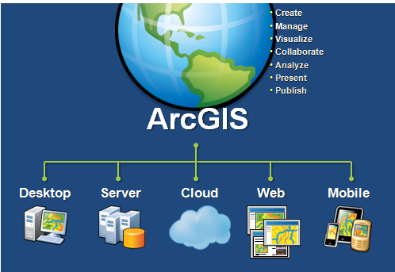
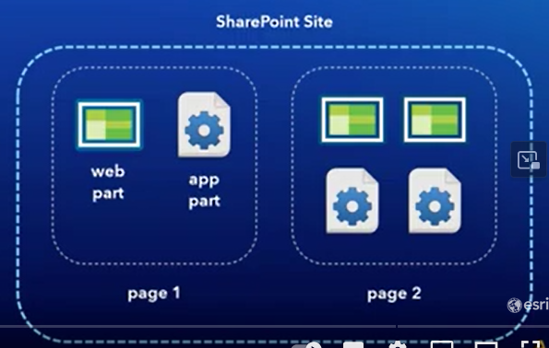
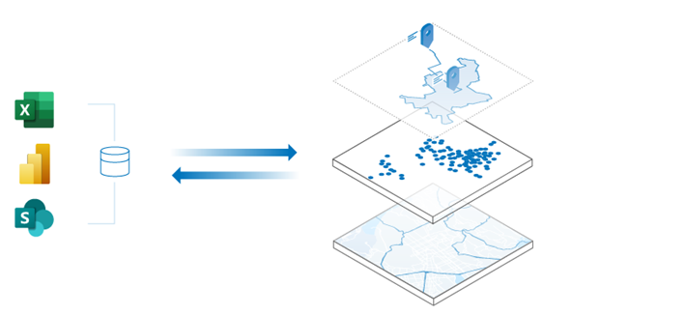
Figure 2 : Composantes d’Arc Gis for Microsoft et l’architecture du logiciel Arc Gis

5.2- Configuration système et Licences
ArcGIS for Microsoft 365 nécessite forcément un abonnement à ArcGIS Online. Il faut un compte d’organisation ArcGIS (ArcGIS Online ou ArcGIS Enterprise). Cependant, on peut toujours exécuter ArcGIS for Microsoft 365 en tant qu’utilisateur invité, mais avec des fonctionnalités limitées. De toute façon, une configuration de compte et une licence sont requises pour ArcGIS for Microsoft 365. Selon les privilèges de notre compte d’utilisateur ou le type de rôle, différentes fonctionnalités sont disponibles pour le produit. Nous devons avoir obligatoirement une licence ou un abonnement au Microsoft 365. En ce qui concerne, ArcGIS for Microsoft 365, il nous faut :
- ArcGIS for SharePoint- v 2024.1.2.1666
- Un compte sur ArcGIS Online ;
- Une licence de type Creator ou Professionnel. A ce niveau, nous avons besoins de deux licences. Une licence pour l’administrateur qui gère le SharePoint et une licence pour le spécialiste SIG.
- Il faut des blocs de crédits ;
- Un privilège administrateur pour les deux utilisateurs (l’administrateur du SharePoint et le spécialiste SIG).
Ainsi, Ginger SOFRECO a souscrit à un abonnement Arc Gis Online qui nous donne la possibilité d’utiliser ArcGIS for Microsoft avec une licence de type d'utilisateur Créateur (Creator) qui comprend les fonctionnalités de FieldWorker (maintenant appelé Mobile worker). L’abonnement (crédit) sera renouvelé chaque fois sur toute la durée du Programme (période de base et optionnelle).

5.3- Fonctionnement du SIG sur plateforme SIP
Le SIG est une composante du Système d’Information du Programme (SIP). Deux modules ont été développés :
- Le module SIG, qui se trouve sur le SIP qui permettra à tous ceux qui ont accès de visualiser les données de construction et de la supervision environnementale et sociale ;
- Le module de cartographie qui sera présent dans le SGESSS pour le grand public et qui permet à tout utilisateur non cartographe de produire une carte en choisissant les couches de son choix.
Les interfaces du module de cartographie et du SIG sur le SIP se présentent comme suit.
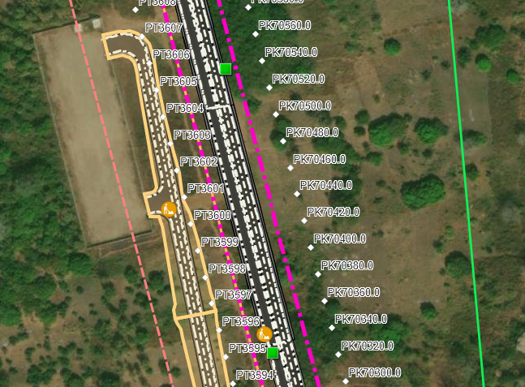
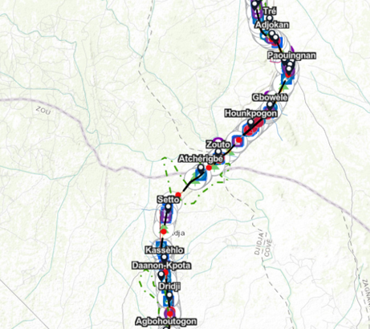
Figure 3 : Interface du module de cartographie et du SIG du SIP

Procédure d’échange des données et de mise à jour des modules

6.1- Procédures d’échange des données
Les premières données proviennent des sources citées plus haut. Cependant, pendant la phase de construction, d’autres données vont provenir de l’ingénieur et des visites de terrains (Visites MCC/MCA). En plus du MOSES, d’autres consultants et contractants (Ingénieur et entreprises) vont développer aussi leur propre système SIG en utilisant les fonctionnalités de la plateforme SGESSS développée par le MOSES. Des discussions ou appels auront lieu régulièrement entre les divers spécialistes SIG (MCA-BENIN Régional, Ingénieur et entreprise) pour discuter des progrès, échanger des données, s’informer des mises à jour et apprendre des erreurs et succès de chacun. La procédure d’échange de données est présentée à la figure ci-dessous.
Figure 4 : Procédure d’échange de données

6.2- Règles pour le maintien ajout des données
Les nouvelles données c’est-à-dire, celles qui viendront pendant la phase de construction (modification, accidents/incidents, les données relatives aux non-conformités et la mise à jour du PAR/PRMS, les plaintes etc.) seront envoyés au fur et à mesure sur la plateforme pour procéder à la mise à jour du SIG.

